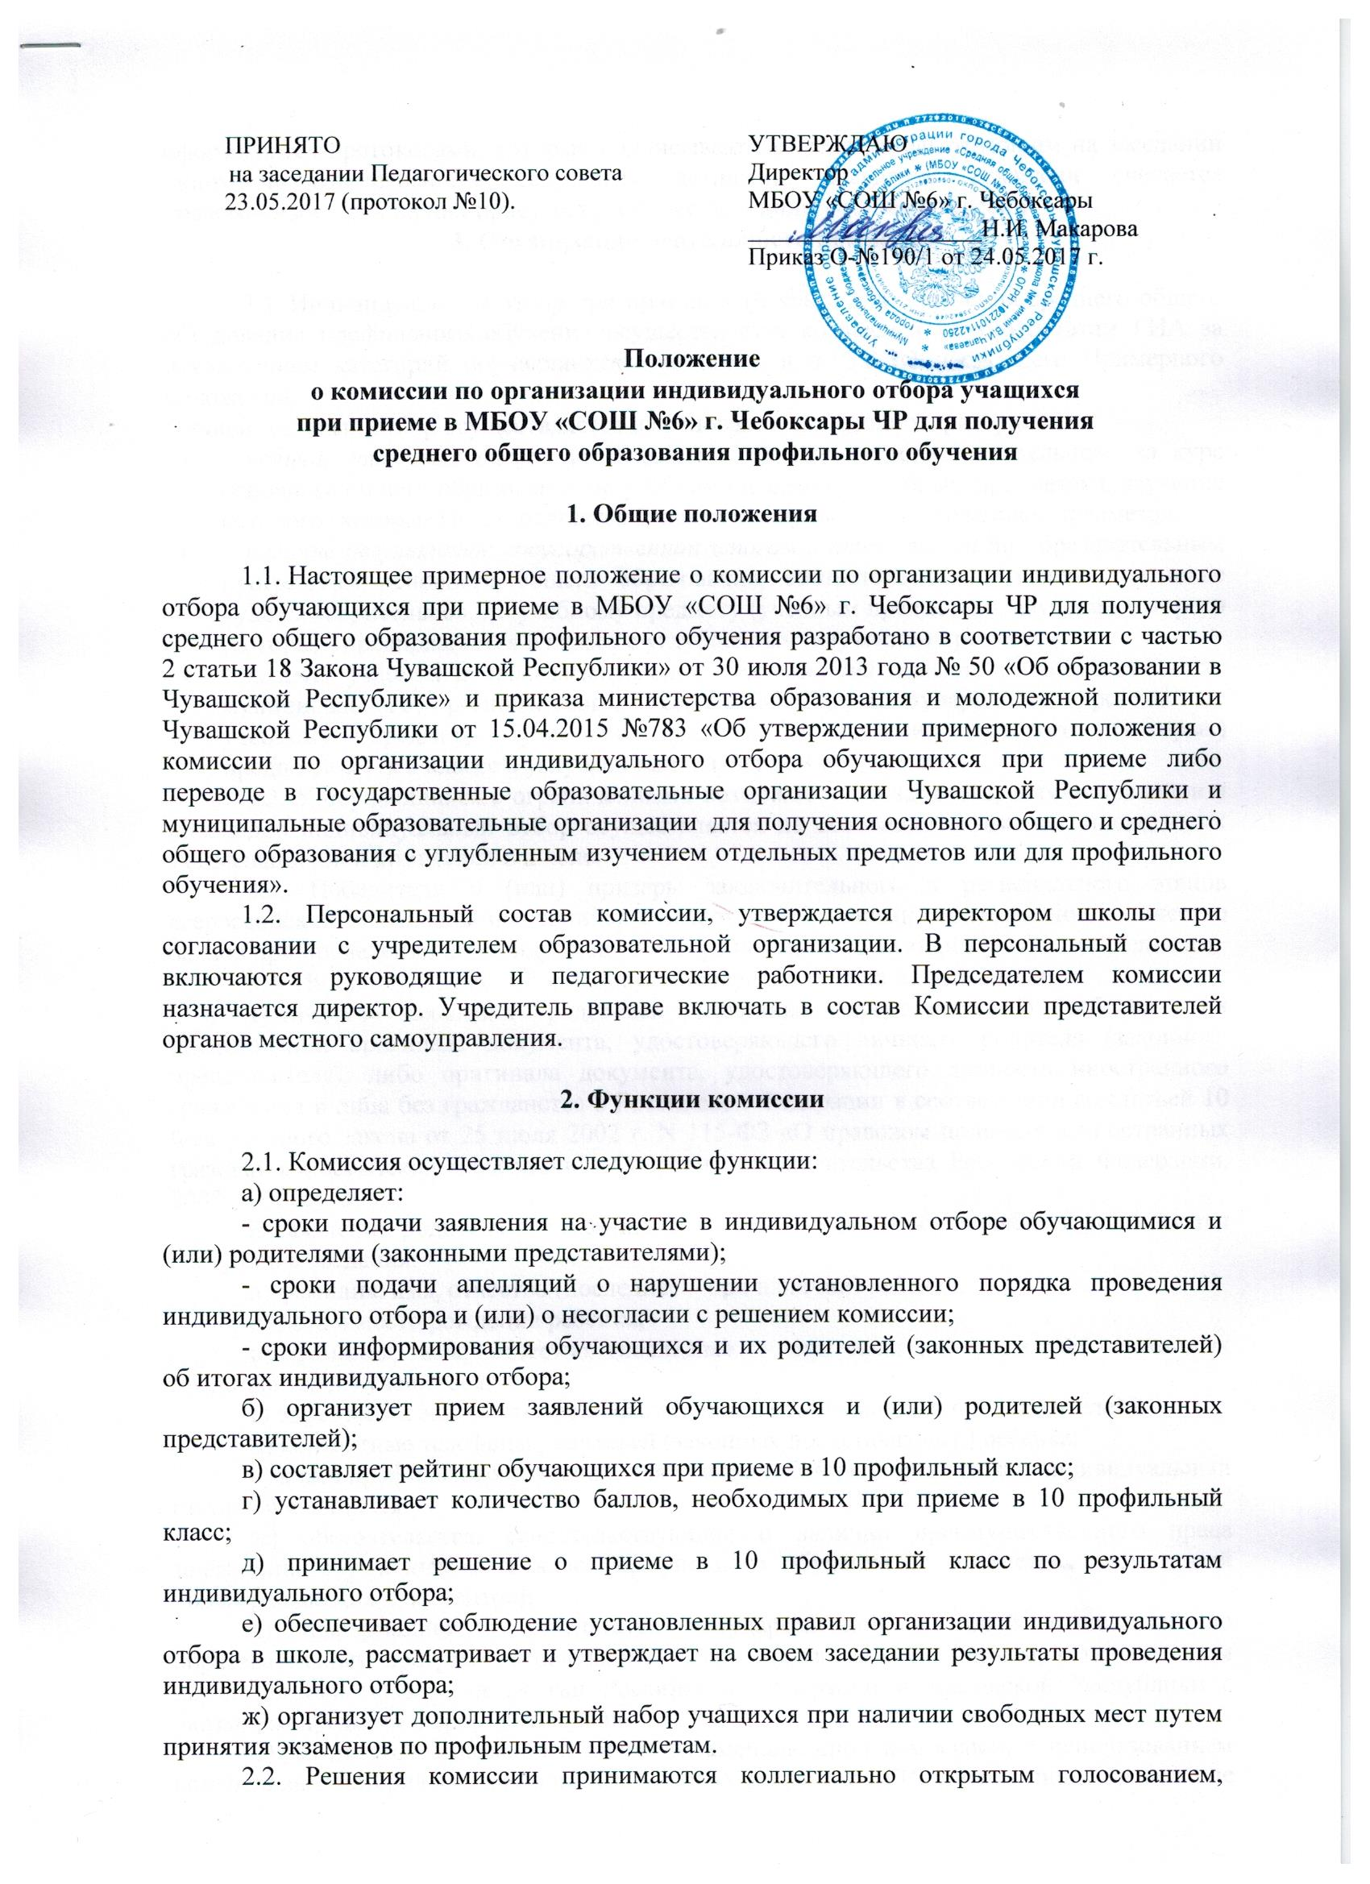

оформляются протоколами, которые подписываются председательствующим на заседании лицом и ответственным секретарем комиссии. Заседание комиссии считается правомочным, если на них присутствует более половины состава комиссии.
3. Организация деятельности комиссии

3.1. Индивидуальный отбор при приеме в 10 класс для получения среднего общего образования профильного обучения осуществляется комиссией по результатам ГИА за исключением категорий обучающихся, указанных в п. 3.2-3.3 настоящего Примерного положения.
Индивидуальный отбор осуществляется на основании следующих критериев:
- наличие итоговых оценок успеваемости не ниже «удовлетворительно» за курс основного общего образования по учебному предмету (учебным предметам), изучение которого (которых) предполагается в классе с углубленным изучением предметов;
- наличие результатов государственной итоговой аттестации по образовательным программам основного общего образования, соответствующих оценкам не ниже «удовлетворительно», по учебному предмету (учебным предметам), изучение которого (которых) предполагается в классе с углубленным изучением предметов;
- наличие учебных и интеллектуальных достижений (призовых мест) школьного, муниципального, регионального, всероссийского, международного уровней по учебному предмету (учебным предметам), изучение которого (которых) предполагается в классе с углубленным изучением предметов.
3.2. У обучающихся с ограниченными возможностями здоровья, детей-инвалидов и инвалидов индивидуальный отбор осуществляется на основании экзаменов, проводимых экзаменационной комиссией в школе.
3.3. Победители и (или) призеры заключительного и регионального этапов всероссийской олимпиады школьников считаются набравшими максимальное количество баллов при проведении индивидуального отбора по соответствующим учебным предметам.
3.4. Индивидуальный отбор Комиссией осуществляется на основании:
1) личного заявления родителей (законных представителей) ребенка при предъявлении оригинала документа, удостоверяющего личность родителя (законного представителя), либо оригинала документа, удостоверяющего личность иностранного гражданина и лица без гражданства в Российской Федерации в соответствии со статьей 10 Федерального закона от 25 июля 2002 г. N 115-ФЗ «О правовом положении иностранных граждан в Российской Федерации" (Собрание законодательства Российской Федерации, 2002, N 30, ст. 3032).
В заявлении родителями (законными представителями) обучающегося указываются следующие сведения:
а) фамилия, имя, отчество (последнее – при наличии) ребенка;
б) дата и место рождения ребенка;
в) фамилия, имя, отчество (последнее – при наличии) родителей (законных представителей) учащегося;
г) адрес места жительства ребенка, его родителей (законных представителей);
д) контактные телефоны родителей (законных представителей) ребенка;
е) класс профильного обучения, для приёма в который организован индивидуальный отбор обучающихся;
ж) обстоятельства, свидетельствующие о наличии преимущественного права зачисления обучающегося в класс профильного обучения (с предоставлением копий подтверждающих документов);
з) информацию о результатах государственной итоговой аттестации по образовательным программам основного общего образования по формам, установленным нормативными правовыми актами Российской Федерации и Чувашской Республики с указанием предмета и сроков его сдачи.
2) результатов экзаменов в школе экзаменационной комиссией, с использованием контрольных материалов, для лиц, не имеющих результаты ГИА, в том числе проведение апелляции на нарушения установленного порядка проведения экзаменов и (или) о несогласии с выставленными результатами экзаменов.
3) рейтинга обучающихся при приеме на профильное обучение по количеству баллов, набранных ими по предметам, по которым в школе осуществляется профильное обучение. Рейтинг составляется отдельно для каждого предмета направления профильного обучения.
3.5. По итогам рассмотрения результатов индивидуального отбора, с учетом решения апелляционной комиссии, комиссия не позднее трех рабочих дней после дня получения решения апелляционной комиссии принимает одно из следующих решений:
- о приеме в школу по результатам индивидуального отбора;
- об отказе в приеме в школу по результатам индивидуального отбора.
3.6. При принятии решения о приеме обучающегося в школу по результатам индивидуального отбора, при равенстве показанных обучающимися результатов индивидуального отбора преимущественным правом для зачисления обладают следующие лица:
- победители и (или) призеры заключительного, регионального, муниципального этапов всероссийской олимпиады школьников; олимпиад и иных конкурсов, по итогам которых присуждаются премии для поддержки талантливой молодежи (часть2 статьи 77 Федерального закона «Об образовании в Российской Федерации»), олимпиад школьников, перечень и уровни которых утверждаются федеральным органом исполнительной власти, осуществляющим функции по выработке государственной политики и нормативно-правовому регулированию в сфере образования (часть 3 статьи 77 Федерального закона «Об образовании в Российской Федерации») по соответствующим учебным предметам углубленного изучения или предметам профильного обучения;
- обучающиеся с ограниченными возможностями здоровья, дети-инвалиды и инвалиды;
- с более высоким средним баллом аттестата при приеме в 10 профильный класс школы для получения среднего общего образования,
- иные обучающиеся, показавшие высокий уровень интеллектуального развития и творческих способностей в определенной сфере учебной и научно- исследовательской деятельности, в научно-техническом и художественном творчестве, в физической культуре и спорте, категории, которых определяются школой самостоятельно.
3.7. Решение комиссии является основанием для зачисления обучающегося в профильный класс по результатам индивидуального отбора.
Зачисление обучающихся в 10 профильный класс школы для получения среднего общего образования, успешно прошедших индивидуальный отбор, оформляется приказом по школе на основании решения комиссии не позднее 20.09.2016 года.
3.8. Информация о проведении индивидуального отбора комиссией размещается на информационном стенде школы и на официальном сайте МБОУ «СОШ№6» г. Чебоксары в информационно-телекоммуникационной сети «Интернет» не позднее десяти календарных дней до начала проведения индивидуального отбора.
3.9. Результаты индивидуального отбора и рейтинг обучающихся, по результатам индивидуального отбора объявляются не позднее чем через три рабочих дня после дня окончания его проведения.
Объявление результатов индивидуального отбора осуществляется комиссией путем размещения на информационном стенде и официальном сайте школы.

